Martes
08
de Diciembre

Cuarto de Primaria
Lengua Materna

Monografías, emociones y pandemia

Aprendizaje esperado: Identifica las características y la función de las monografías, y las retoma al elaborar un texto propio.

Énfasis: Identificación de estructura de monografías.

¿Qué vamos a aprender?

Aprenderás a reconocer las características que ya has visto de la monografía, en otro texto monográfico de la revista “¿Cómo ves?”, de la UNAM. Es un texto que trata el importante tema de las emociones durante la pandemia.

¿Qué hacemos?

Durante esta pandemia no sólo debes cuidar tu salud física, sino también tu salud emocional.

La salud emocional es un aspecto muy importante, a tomar en cuenta. Hoy vas a revisar un texto monográfico que trata precisamente sobre este tema. Se titula “Nuestras emociones en la pandemia” y lo encontré en la revista “¿Cómo ves?” de la UNAM.

Vas a aprovechar este texto para reconocer en él las características que ya has visto sobre las monografías. ¿Te acuerdas de ellas?

Observa el siguiente video.

- Salud mental, Ciencia a domicilio, UNAM.
http://www.dgdc.unam.mx/ciencia-a-domicilio/saber

Es cierto que “cuidarte también es cuidar a los demás”. Porque las situaciones que mencionan de estrés, ansiedad, incluso pueden desencadenar violencia y afectar a otras personas.

Es muy importante cuidar tu salud emocional para evitar todas esas situaciones que son dañinas para ti y para quienes te rodean. NO olvides que, si te cuidas, cuidas a los demás.
¿Quieres ver el texto?

No vas a leerlo todo, recuerda que lo vas a hacer es identificar en el texto las características que has avisto de las monografías.

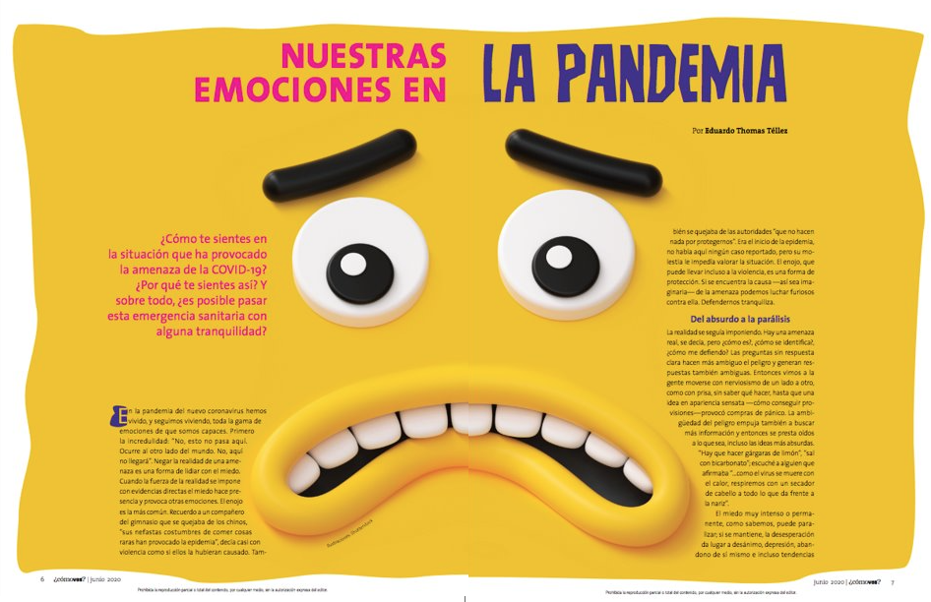

¿Qué es lo primero que notas? El título. es lo que sobresale, porque está hasta arriba y tiene una tipografía o letra más grande.

La característica principal de las monografías es que tratan de un solo tema y en este caso, este texto va a tratar únicamente sobre el teme de “nuestras emociones en la pandemia”.

Luego viene un texto en color rojo que debe ser la introducción presentación del tema.

Esa es otra característica importante de las monografías o textos monográficos. Una introducción breve donde se presente el tema. A veces, también se puede tratar de un panorama histórico del tema.

En este caso, el autor del texto, que es Eduardo Thomas Téllez, especialista en psiquiatría por la UNAM, nos hace una pequeña introducción en la que
habla sobre la importancia de poder combatir las emociones negativas que produce la pandemia.

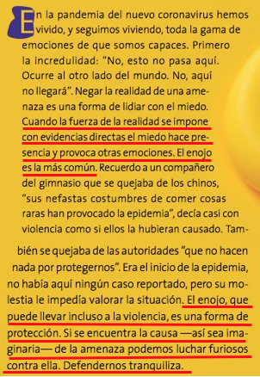

“Cuando la fuerza de la realidad se impone con evidencias directas, el miedo hace presencia y provoca otras emociones. El enojo es la más común”.

¿Cómo sabes el nombre del autor y su especialidad?

Aunque no todas las monografías tienen los datos del autor, ésta sí. El nombre está al principio de la página y unas líneas acerca de sus estudios, al final del texto.

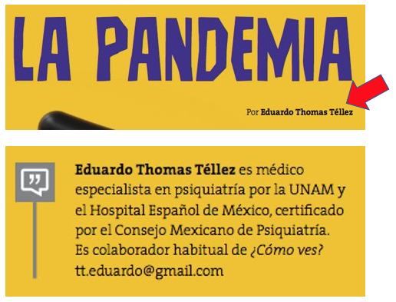

Cuando hagas tus monografías, siempre escribe tu nombre. Puede ser después del título o al final. Y puedes ponerle, por ejemplo: Alumno o alumna de cuarto grado de Primaria. Vas a anotar esta característica también, aunque es importante recordar, como ya lo viste, que no todas las monografías están firmadas por su autor o autora.

¿Qué otra característica, de las que has visto, tiene este texto? Subtemas.

Aquí podrás observar los subtemas de este tema:

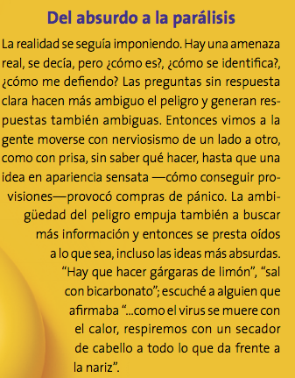

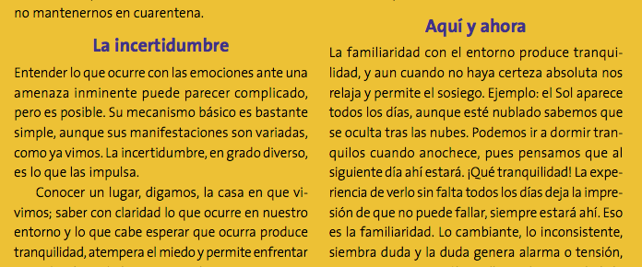

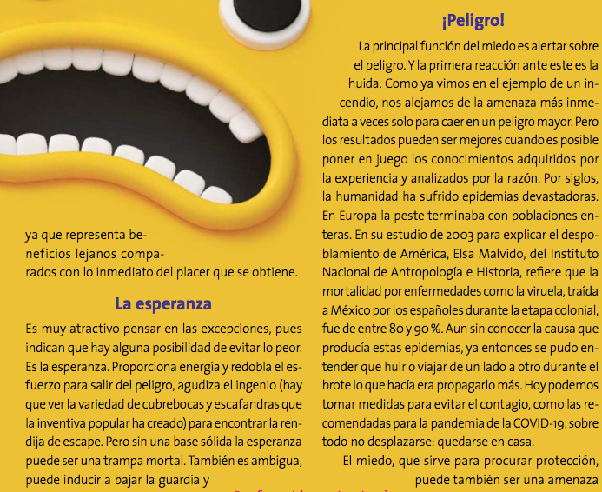

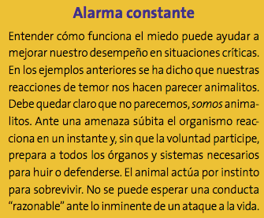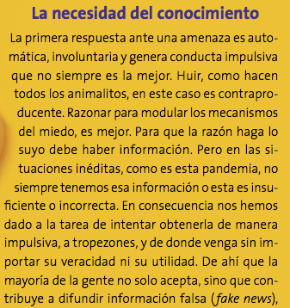

Es importante comentar que solo por los subtítulos de estos temas pareciera que se habla de cosas muy distintas. Puede ser, que cada uno de estos temas hablen de cosas distintas entre sí. Pero todos estos subtemas tienen relación con un tema en común, que los engloba. Y ese es justamente el tema del que trata la monografía, que, en este caso, es “Nuestras emociones la pandemia”. Es decir, lo que nos hace sentir estar atravesando por esta pandemia que ha afectado a todo el mundo.

Entonces, aunque traten temas distintos, cada uno de estos subtemas contribuye a la comprensión global del tema de la monografía. Cada una de estas secciones, trata un aspecto particular del tema de la monografía. ¿Qué te parece si revisas alguna de estas secciones?

¿Podría ser, por ejemplo, la sección “Aquí y ahora”? En esta sección hay un párrafo en particular que se ve muy interesante:

La pandemia de la COVID-19 nos ha mostrado por enésima vez la fragilidad de la salud en las personas mayores. Pero la gente joven también se enferma y puede morir. Así, el tiempo juega un papel importante en las reacciones emocionales. Tanto el peligro como el placer las detonan, pero su intensidad está ligada al tiempo. El joven puede saber que la muerte es segura, pero parece tan lejana en el tiempo que le tiene sin cuidado; así puede emprender acciones que representan peligro, e incluso retar a la muerte, como quien camina por la cornisa de un edificio alto o el que se niega a atender la recomendación de aislamiento durante la pandemia.

Observa dos videos sobre lo que ha mencionado la sección del texto que acabas de revisar:

- Vulnerabilidad ante Covid.
http://www.dgdc.unam.mx/ciencia-a-domicilio/saber
Del 00 al 50.

- Jóvenes y aumento de casos.
http://www.dgdc.unam.mx/ciencia-a-domicilio/saber
00´00 a 1’16.

Los jóvenes deben cuidar a las personas mayores o con alguna vulnerabilidad, para no contagiarlas. Es muy importante tenerlo siempre presente.

¿Podrías revisar otro de los subtemas del texto? ¿Qué tal “La necesidad del conocimiento? De ese subtema revisa la sección dedicada a la información que circula en medios y redes sociales.

La necesidad del conocimiento.

La primera respuesta ante una amenaza es automática, involuntaria y genera conducta impulsiva que no siempre es la mejor. Huir, como hacen todos los animalitos, en este caso es contraproducente. Razonar para modular los mecanismos del miedo, es mejor. Para que la razón haga lo suyo debe haber información. Pero en las situaciones inéditas, como es esta pandemia, no siempre tenemos esa información o esta es insuficiente o incorrecta. En consecuencia, nos hemos dado a la tarea de intentar obtenerla de manera impulsiva, a tropezones, y de donde venga sin importar su veracidad ni su utilidad. De ahí que la mayoría de la gente no solo acepta, sino que contribuye a difundir información falsa (fake news en inglés), irrelevante o contradictoria, lo que aumenta la incertidumbre. Ante el bombardeo actual de datos especulativos, que no pueden ser contrastados con la realidad, a veces seremos incapaces de regular la respuesta del miedo.

Debes tener mucho cuidado con la información que recibes, porque esta información también puede afectar tu estado de ánimo.

Observa otros videos relacionados con el tema:

- Fake news.
http://www.dgdc.unam.mx/ciencia-a-domicilio/saber

- Infodemia.
http://www.dgdc.unam.mx/ciencia-a-domicilio/saber

Es importante esto que acabas de ver. Hay que analizar muy bien lo que lees en redes sociales. No puedes creerte todo lo que se dice.

Otra característica importante de las monografías son las ilustraciones. Las ilustraciones son muy importantes, porque te ayudan a comprender mejor lo que dice el texto.

Revisa una, en la que se mencionan las posibles reacciones negativas de nuestro estado de ánimo ante la pandemia.

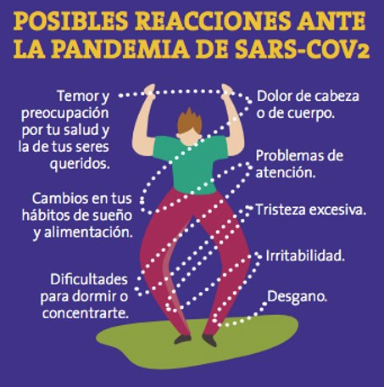

¿Tú también has modificado tus hábitos? Dormir bien es algo muy importante para la salud emocional y física.

Observa el siguiente video sobre el sueño:

- Sueño.
http://www.dgdc.unam.mx/ciencia-a-domicilio/saber

Como lo acabas de ver, es importante regular tus horas de sueño.

Revisa algunas ilustraciones de esta monografía. Es una serie de ilustraciones que, además, acompañan una sección muy importante del texto, porque es donde te van a decir ¿qué es lo que puedes hacer para mantener tus emociones en un estado saludable?

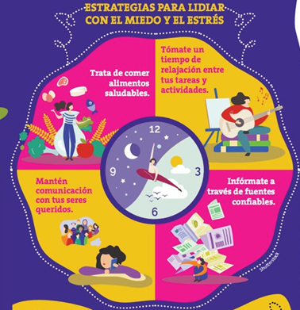

Falta una parte: La conclusión o el apartado final.

No todas las monografías van a presentar una conclusión, o no al menos como la que acabas de revisar, con la que, de alguna manera, se cierra el texto. Vienen justamente en el apartado que estabas revisando, “La necesidad del conocimiento”.

Creo que estas son las características de las monografías que hemos visto.

Espero que les haya parecido interesante el texto que revisamos hoy. Seguro que la información de esta monografía les va a ser de mucha utilidad. Pueden encontrarla en la página de internet de la revista ¿Cómo ves? de la UNAM.

Hoy identificamos las características de la monografía en un texto muy interesante sobre las emociones en la pandemia. Aunque estas características pueden variar un poco entre diferentes monografías, generalmente vamos a encontrar que:

Las características de las monografías son:

- Tratan sobre un solo tema.
- Introducción, presentación o panorama histórico.
- Nombre del autor.
- Subtemas.
- Conclusión o cierre.

Para cerrar, les dejo un último video con información muy importante sobre el COVID y las niñas y los niños, así como ustedes. ¡Pongan mucha atención!

- Covid niños.
http://www.dgdc.unam.mx/ciencia-a-domicilio/saber

Comparte lo visto en clase con tu familia y la gente en tu comunidad, informales y ayuda tú también a que todos aprendamos a cuidar nuestra salud emocional.

¡Buen trabajo!

Gracias por tu esfuerzo.

Para saber más:
Lecturas
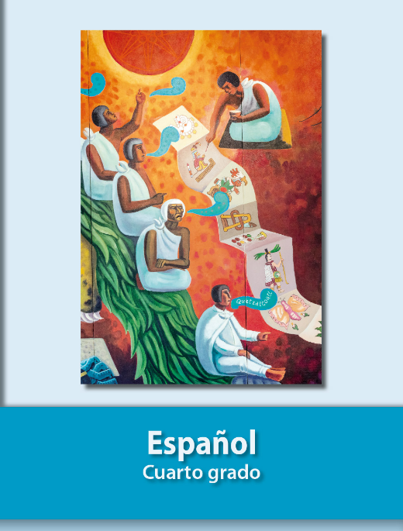
https://libros.conaliteg.gob.mx/20/P4ESA.htm

